Межрегиональная олимпиада школьников "Будущие исследователи – будущее науки" 2017 г. История. 7 класс
1. Исключите лишнее в ряду и объясните, почему (по 2 б., максимум – 6 б.).
А) Боярин, окольничий, стольник, думный дворянин, думный дьяк (остальные – думные чины); Б) куна, ногата, драхма, веверица (остальные – древнерусские монеты); В) ласт, безмен, вершок, берковец, контарь (остальные – единицы измерения веса).
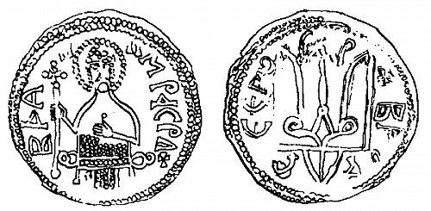 | 2. Перед вами изображение древнерусской монеты. Ответьте на вопросы(по 2 б., максимум – 12 б.).  А) Как называется монета? Сребреник  Б) При каком князе она чеканилась?  Владимир I  В) Укажите годы его правления.  978/980 - 1015  Г) В каком городе была отчеканена эта монета? Киев  Д) Чем было обусловлено начало выпуска таких монет? (политическая цель(-и), как вариант: [при]знак суверенитета)  Е) Какой знак находится на оборотной стороне монеты? ([родовой] знак Рюриковичей, тамга)
3. Соотнесите имена правителей и события, с ними связанные (по 2 б., максимум - 10 б.).
Имена: 1.Дмитрий Иванович 2. Василий Васильевич3. Иван Васильевич4. Василий Иванович
5. Федор Иванович
События:(а) Заключение Тявзинского мира; (б) битва на Пьяне; (в) провозглашение автокефалии московской митрополии; (г)строительство Грановитой палаты; (д) Присоединение Стародубского княжества. 1. б, 2. в., 3. г, 4. д., 5. а
4. Соотнесите события и даты (по 2 б., максимально – 10 б.).
1.Строительство Тульских железноделательных заводов 2.Создание Главного магистрата
3. Учреждение ордена Св. Андрея Первозванного 4.Ликвидация частновладельческих белых слобод
5. Основание Санкт-Петербурга
А)1637Б)1649В)1698Г) 1703 Д)1720
1. А, 2. Д, 3. В, 4. Б, 5. Г
5. Перед Вами – современные виды места в России, где родился один из величайших правителей и полководцев(по 2 б., максимально – 8 б.).
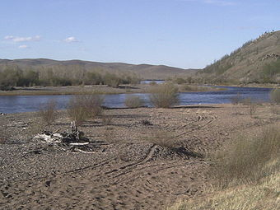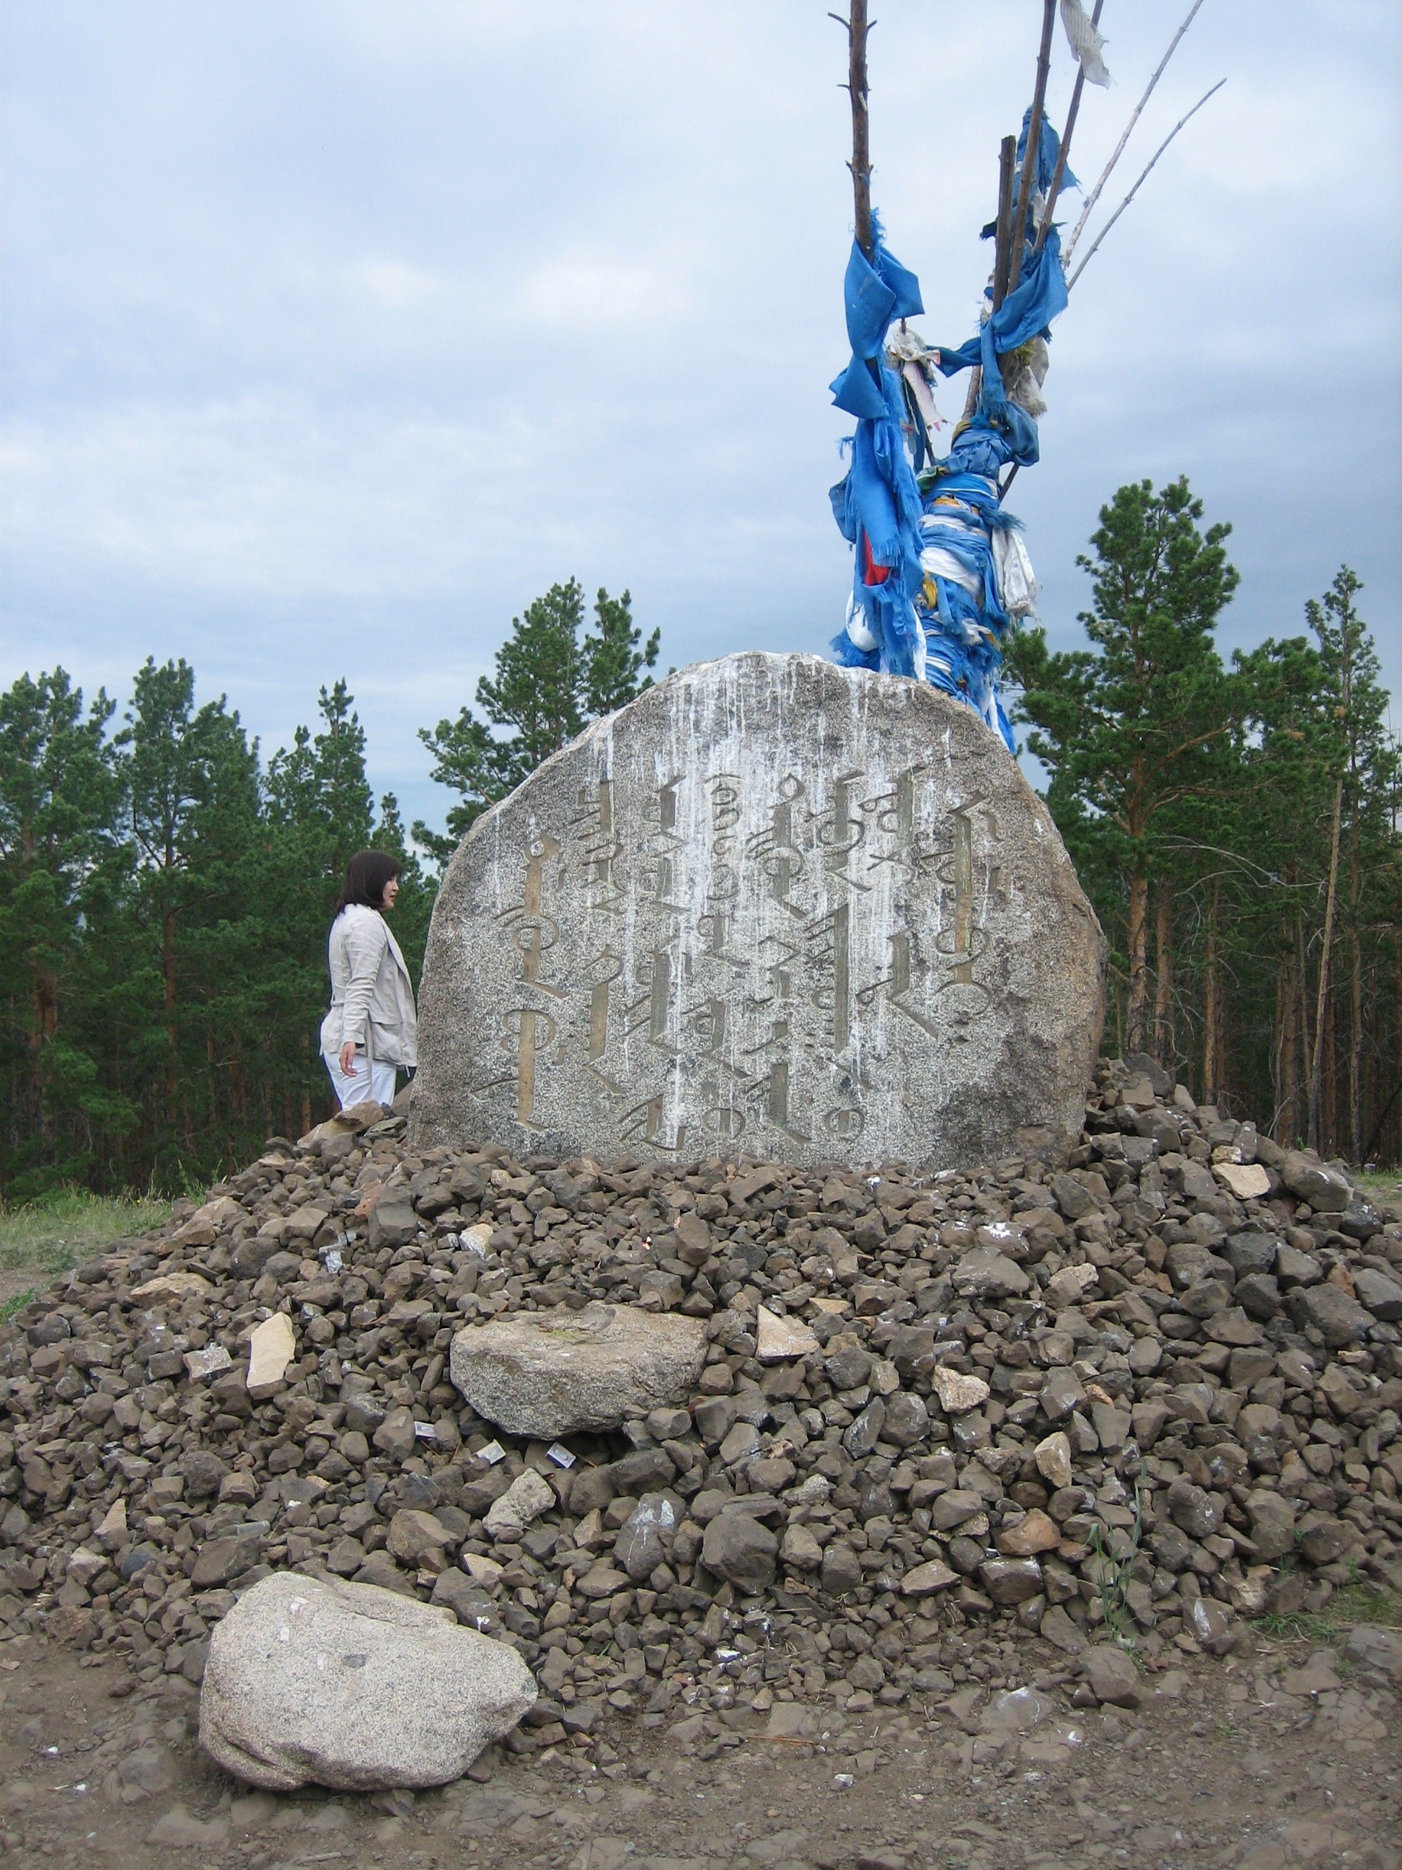
А) О ком идет речь? Чингисхан Б) Назовите его имя при рождении. Темуджин В) Назовите реку. Онон Г) Назовите современный субъект Российской Федерации, где находится это место. Забайкальский край
6. Перед Вами отрывок из сочинения историка Р. Скрынникова. Заполните пробелы (по 2 б., максимум - 10 б.).
«Тогда заговорщики решили довести дело до конца. Захар _(1)_Ляпунов, Гаврила Пушкин и множество уездных дворян держали «совет». Заговорщики на этот раз к _(2)_ Земскому собору не обращались. Собрав немного стрельцов и толпу москвичей, они явились на двор _(3)_Василия Шуйского, прихватив с собой некоего чудовсского чернеца. Дворяне держали бившегося в их руках самодержца, пока монах совершал обряд пострижения<…> Так образовалась знаменитая московская _(4)_Семибоярщина. В нее вошли Федор _(5)_ Мстиславский, Иван Воротынский, Василий Голицын…».
7.Восстановите хронологическую последовательность событий (5 б. за поностью верный ответ, перепутаны местами 2 буквы – 3 б.).
А) Принятие Табели о рангах; Б) Появление Ближней канцелярии; В) Создание Верховного тайного совета; Г) Кардисский мир; Д) Поляновский мир; Е) Чигиринские походы; Ж) Открытие славяно-греко-латинской академии. Д Г Е Ж Б А В
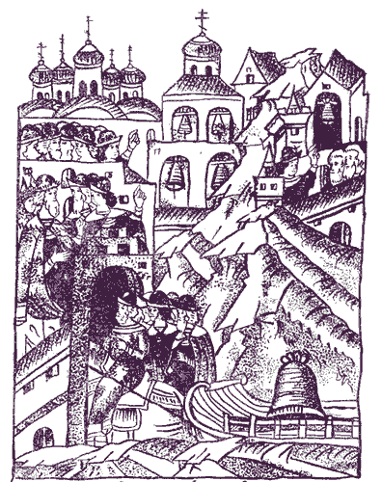 | 8. Ответьте на вопросы к летописной миниатюре (максимально – 9 б.).  1) В каком году произошло данное событие? 1478 - 2б.  2) Поясните смысл происходящего  Вечевой колокол, ссимвол нов увозят из Новгорода в Москву / присоединение Новгорода к Москве.(3 б.)  3) Каковы причины (2 б.) и последствия (2 б. ) данного исторического события?  Политика собирания земель вокруг Москвы, проводившаяся Иваном III. Возможны иные варианты. Например: вечевой колокол был символом независомости Новгорода, его отправка в Москву означала включение Новгородской земли в состав Московского государства.  9.Поясните устойчивые определения и исторические наименования (по 2 б. максимально – 16 б.)  Тигель – емкость/сосуд для плавки металла и прочих материалов  Корец – мера емкости [сыпучих тел]  Скрупула – мера веса  Ногата – денежная единица  Полуполковник – звание рангом ниже полковника в полках нового строя  Гридница – горница для дружины / приема гостей  Киноварь – краска красного цвета  Скань – украшение из тонкой проволоки

10. Прочитайте отрывок из документа, заполните пробелы и ответьте на вопросы (максимально – 14 б.).
«А о гетмане о Богдане _(1)_ Хмельницком (2 б.) и о всем Войске Запорожском бояре и думные люди приговорили, чтоб великий государь царь и великий князь _(2)_ Алексей Михайлович (2 б.) всеа Русии изволил того гетмана Богдана _(1)_ и все Войско Запорожское з городами их и з землями принять под свою государскую высокую руку для православные християнские веры исвятых божиих церквей, потому что паны рада и вся Речь _(3)_ Посполитая (2 б.) на православную християнскую веру и на святые божии церкви <…> И он, Ян _(4)_ Казимир (2 б.), тое своей присяги не здержал, и на православную християнскую веру греческого закона востал, и церкви божии многие разорил, а в-ыныхунею учинил. И чтоб их не отпустить в подданство турскому салтану или крымскому хану, потому что они стали ныне присягою королевскою вольные люди.И по тому по всему приговорили: гетмана Богдана _(1)_и все Войско Запорожское з городами и з землями принять».
А) Какое событие описано в документе, и когда оно произошло? Решение Земского собора о воссоединении Украины с Россией, 1853 г. (2 б.)
Б) Какова причина(-ы) данного события? Притеснение православного населения польской знатью, восстание под предводительством Богдана Хмельницкого. Возможны иные верные варианты.(2 б.)
В) Каковы последствия? Переяславская Рада 1654 г., присоединение к России Левобережной Украины и т.п. (2 б.)
Межрегиональная олимпиада школьников "Будущие исследователи – будущее науки" 2017 г. История. 8 класс
1. Исключите лишнее в ряду и объясните, почему (по 2 б., максимум – 6 б.).
А) Боярин, окольничий, стольник, думный дворянин, думный дьяк (остальные – думные чины); Б) куна, ногата, драхма, веверица (остальные – древнерусские монеты); В) ласт, безмен, вершок, берковец, контарь (остальные – единицы измерения веса).
2. Перед вами изображение древнерусской монеты. Ответьте на вопросы(по 2 б., максимум – 12 б.).
А) Как называется монета? Сребреник
Б) При каком князе она чеканилась?
Владимир I
В) Укажите годы его правления.
978/980 - 1015
Г) В каком городе была отчеканена эта монета? Киев
Д) Чем было обусловлено начало выпуска таких монет? (политическая цель(-и), как вариант: [при]знак суверенитета)
Е) Какой знак находится на оборотной стороне монеты? ([родовой] знак Рюриковичей, тамга)

3. Соотнесите имена правителей и события, с ними связанные (по 2 б., максимум - 10 б.).
Имена: 1.Дмитрий Иванович 2. Василий Васильевич3. Иван Васильевич4. Василий Иванович
5. Федор Иванович
События:(а) Заключение Тявзинского мира; (б) битва на Пьяне; (в) провозглашение автокефалии московской митрополии; (г)строительство Грановитой палаты; (д) Присоединение Стародубского княжества. 1. б, 2. в., 3. г, 4. д., 5. а
4. Соотнесите события и даты (по 2 б., максимально – 10 б.).
1.Строительство Тульских железноделательных заводов 2.Создание Главного магистрата
3. Учреждение ордена Св. Андрея Первозванного 4.Ликвидация частновладельческих белых слобод
5. Основание Санкт-Петербурга
А)1637Б)1649В)1698Г) 1703 Д)1720
1. А, 2. Д, 3. В, 4. Б, 5. Г
5. Перед Вами – современные виды места в России, где родился один из величайших правителей и полководцев(по 2 б., максимально – 8 б.).
А) О ком идет речь? Чингисхан Б) Назовите его имя при рождении. Темуджин В) Назовите реку. Онон Г) Назовите современный субъект Российской Федерации, где находится это место. Забайкальский край
6. Заполните таблицу соответствий (по баллу за каждый правильный ответ; максимум – 10 баллов):
А) стряпчий, Б) окольничий, В) ясельничий, Г) стольник, Д) думный дворянин.
1) С середины XVI века — второй чин Боярской думы.2) В XVII веке пятый чин по росписи Государева двора.3) Третий по значимости чин Боярской думы.4) Придворный чин, в обязанности которого входило следить за платьем царя и подавать его при облачении государя.5) Придворный чин и должность в дворцовом хозяйстве и государственном управлении, помощник конюшего.
А | Б | В | Г | Д
4 | 1 | 5 | 2 | 3
7. Заполните пропуски (по баллу за каждый правильный ответ; максимум – 6 баллов):
А. Первая Архипелагская экспедиция. … (год начала) – 1774. Руководитель — ____ (фамилия).
Б. Средиземноморский поход 2-й антифранцузской коалиции. 1798–.___(год окончания). Руководитель — ___(фамилия).
В. Вторая Архипелагская экспедиция. 1805–… (год окончания). Руководитель — __(фамилия).
Ключ: А. 1768. Орлов. Б. 1800. Ушаков. В. 1807. Сенявин.
8. Перед Вами отрывок из сочинения историка Р. Скрынникова. Заполните пробелы (максимум – 10 б.).
«Тогда заговорщики решили довести дело до конца. Захар _(1)_Ляпунов, Гаврила Пушкин и множество уездных дворян держали «совет». Заговорщики на этот раз к _(2)_ Земскому собору не обращались. Собрав немного стрельцов и толпу москвичей, они явились на двор _(3)_Василия Шуйского, прихватив с собой некоего чудовсского чернеца. Дворяне держали бившегося в их руках самодержца, пока монах совершал обряд пострижения<…> Так образовалась знаменитая московская _(4)_Семибоярщина. В нее вошли Федор _(5)_ Мстиславский, Иван Воротынский, Василий Голицын…».

9. Ответьте на вопросы к летописной миниатюре (максимум – 9 б.).
1) В каком году произошло данное событие? 1478 - 2б.
2) Поясните смысл происходящего
Вечевой колокол, ссимвол нов увозят из Новгорода в Москву / присоединение Новгорода к Москве.(3 б.)
3) Каковы причины (2 б.) и последствия (2 б. ) данного исторического события?
Политика собирания земель вокруг Москвы, проводившаяся Иваном III. Возможны иные варианты. Например: вечевой колокол был символом независомости Новгорода, его отправка в Москву означала включение Новгородской земли в состав Московского государства.

10. Поясните устойчивые определения и исторические наименования, относящиеся к истории России XIX в. (1 б. за каждое определение, максимально – 9 б.).
Славянофилы – течение общественно-политической мысли XIX в.
Газават – борьба с неверными
Инфантерия – пехотное войска
Гласный – депутат, выборный член
Монометаллизм – денежная система, в основе которой один металл
Народовольцы – члены «Народной воли»
Почетные граждане – сословие, учрежденное при Николае I
Петрашевцы – члены кружка Петрашевского
Мировые посредники – должность для улаживания поземельных отношений

11. Прочитайте отрывок из документа, заполните пробелы и ответьте на вопросы (максимально – 10 б.). «А о гетмане о Богдане _(1)_ Хмельницком (1 б.) и о всем Войске Запорожском бояре и думные люди приговорили, чтоб великий государь царь и великий князь _(2)_ Алексей Михайлович (1 б.) всеа Русии изволил того гетмана Богдана _(1)_ и все Войско Запорожское з городами их и з землями принять под свою государскую высокую руку для православные християнские веры исвятых божиих церквей, потому что паны рада и вся Речь _(3)_ Посполитая (1 б.) на православную християнскую веру и на святые божии церкви <…> И он, Ян _(4)_ Казимир (1 б.), тое своей присяги не здержал, и на православную християнскую веру греческого закона востал, и церкви божии многие разорил, а в-ыныхунею учинил. И чтоб их не отпустить в подданство турскому салтану или крымскому хану, потому что они стали ныне присягою королевскою вольные люди.И по тому по всему приговорили: гетмана Богдана _(1)_и все Войско Запорожское з городами и з землями принять».
А) Какое событие описано в документе, и когда оно произошло? Решение Земского собора о воссоединении Украины с Россией, 1853 г. (2 б.)
Б) Какова причина(-ы) данного события? Притеснение православного населения польской знатью, восстание под предводительством Богдана Хмельницкого. Возможны иные верные варинты.(2 б.)
В) Каковы последствия? Переяславская Рада 1654 г., присоединение к России Левобережной Украины и т.п. (2 б.)
Межрегиональная олимпиада школьников "Будущие исследователи – будущее науки" 2017 г. История. 9-11 классы
1. Исключите лишнее в ряду и объясните, почему(по 2 б., максимально – 6 б.).А) И.С. Аксаков, Ю.Ф. Самарин, Б.Н. Чичерин, Ф.В. Чижов (остальные – славянофилы); Б) Г.Е. Львов, П.Н. Милюков, Н.В. Некрасов, Е.Ф. Азеф, А.И. Коновалов (остальные – временное правительство); В) ВАЗ, ГАЗ, КамАЗ, РАФ (остальные построены при Брежневе). Альтернативный вариант: РАФ, остальные на территории РФ и ныне действуют.
2. Выберите 1 правильный вариант ответа на вопросы(максимально – 7 б.).
1) На территории современной Российской Федерации самым старым сохранившимся храмом является: А) собор Св. Софии в Новгороде Б) Успенский собор во Владимире В) храм св. Бориса и Глеба в Кидекше Г) храм Покрова на Нерли;
2)К числу приказов XVI-XVII вв., управлявших определенной территорией, наряду с Приказом Казанского дворца, Новгородской четвертью, Владимирской четью и др., относился также:А) Казачий приказ Б) Бронный приказ В) Разрядный приказ Г) Земский приказ;
3)Какой из названных городов был после Туркмачайского мира 1828 г. разделен на два города в составе России и Персии?А) Джульфа Б) Гянджа В) Ленкорань Г) Астара;
4)«На такую химеру средств отпускать не разрешаю», - ответил военный министр изобретателю…
А) А.Н. Лодыгину Б) П.Н. Яблочкову В) А.С. Попову Г) В.К. Зворыкину
5)Кто из перечисленных лиц не был министром внутренних дел?А) С.Ю. Витте Б) В.К. Плеве
В) П.Д. Святополк-Мирский Г) А.Г. Булыгин
6)Девиз «За веру и верность» соответствует ордену: А) Св. Андрея Первозванного Б) Св. Екатерины В) Св. Георгия Г) Св. Владимира
7) Кто из советских генералов не погиб в Великую Отечественную Войну?А) М.П. Кирпонос,
Б) М.В. Захаров, В) И.Д. Черняховский, Г)И.Ф. Ватутин
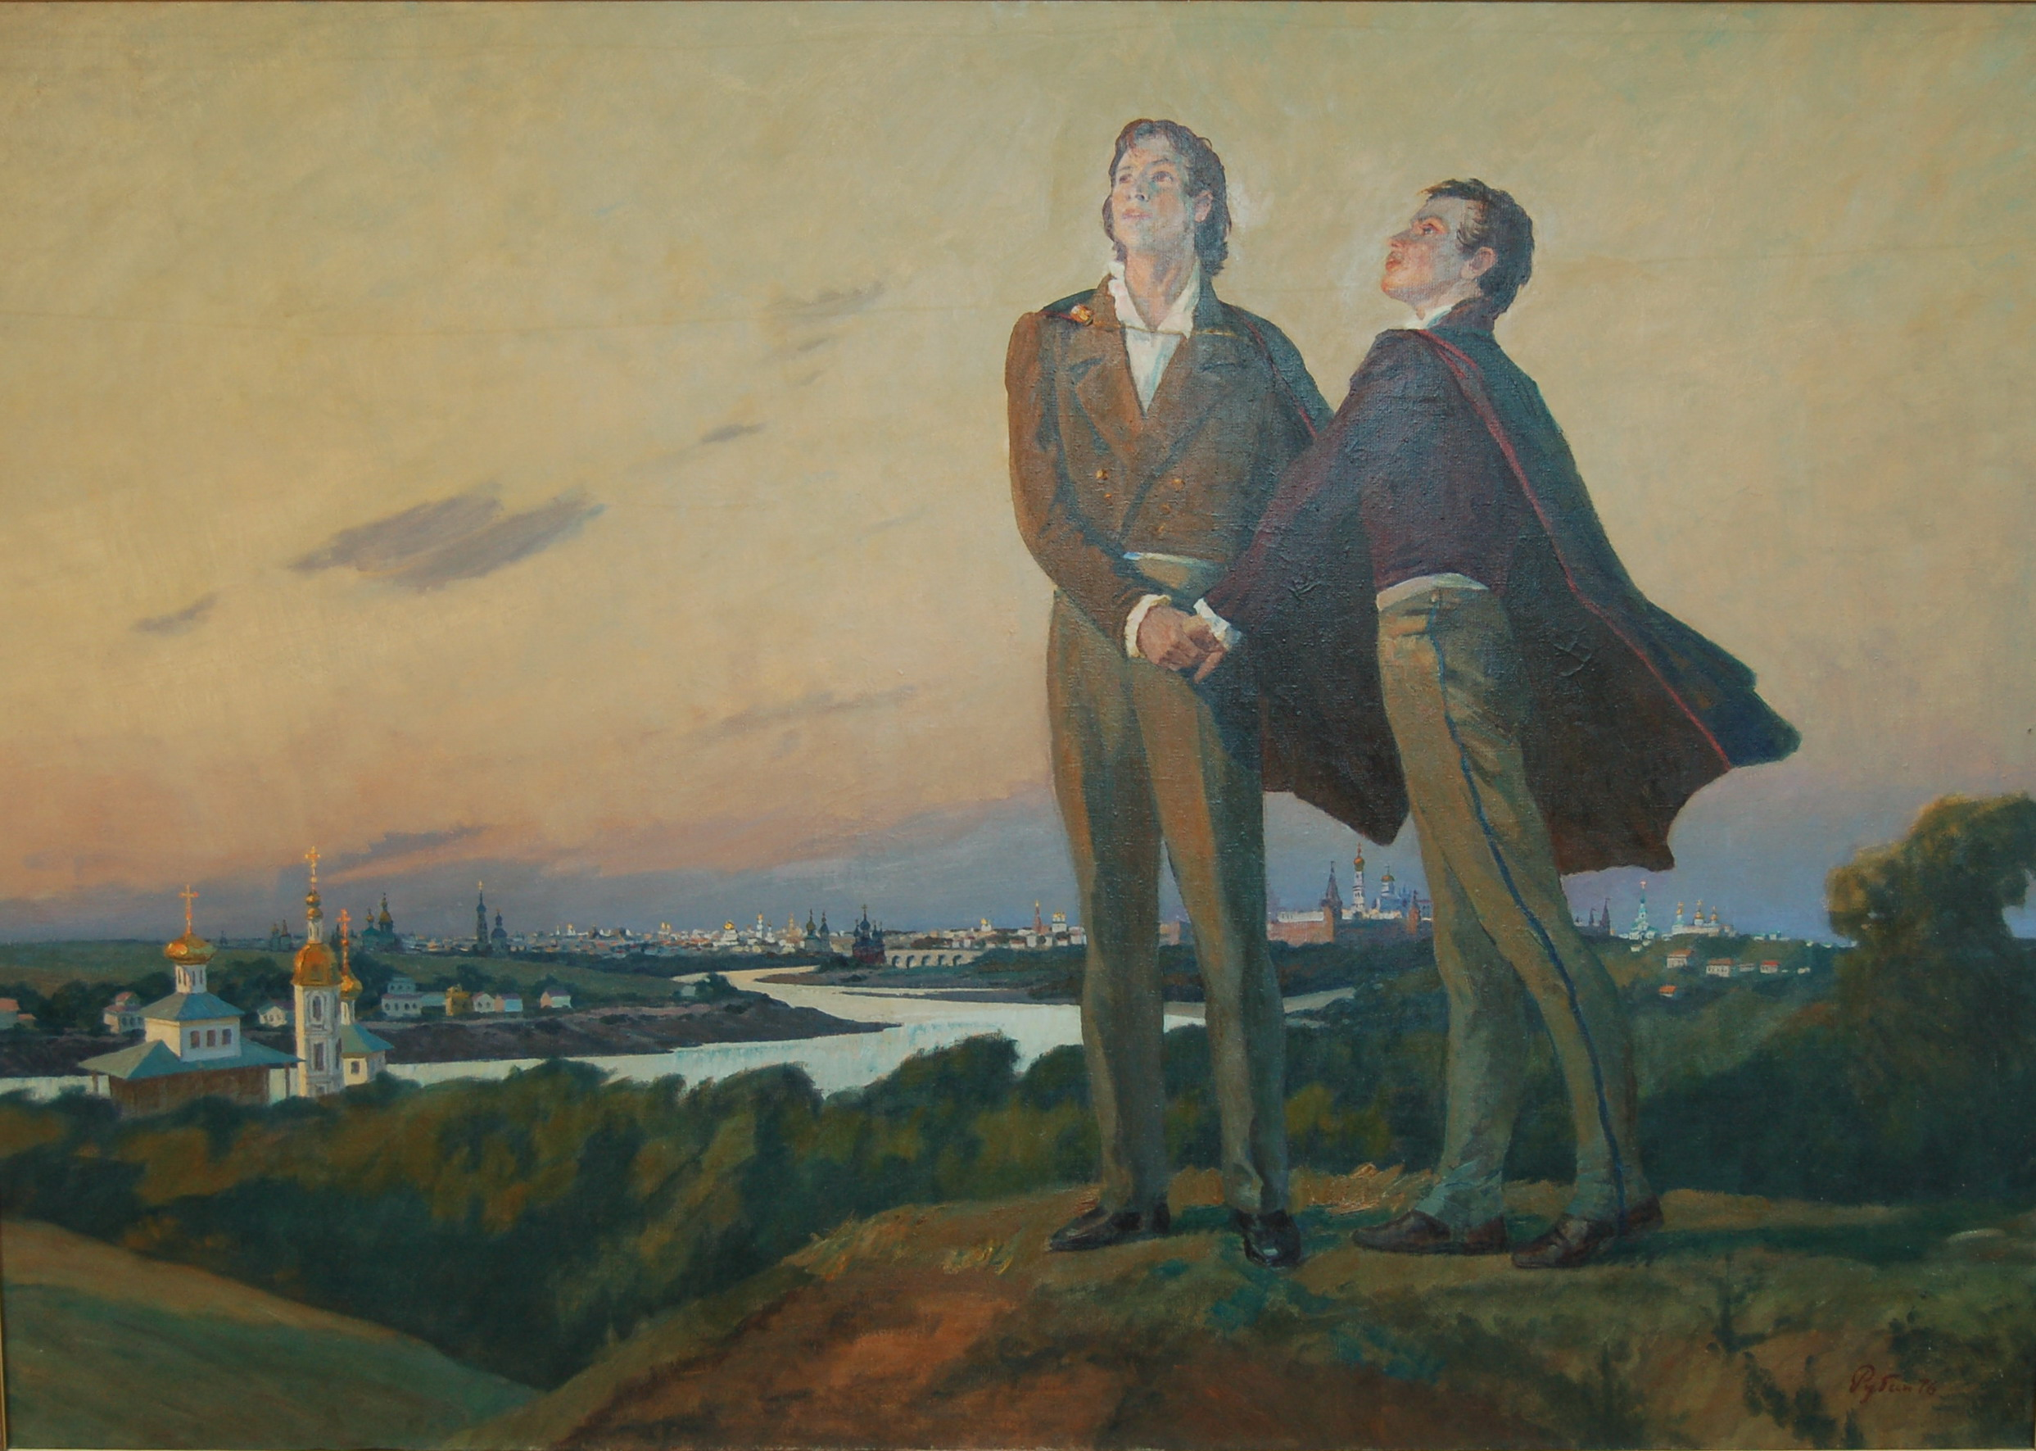 | 3. Перед Вами картина, на которой изображен случай, произошедший в 1827 году (по 3 б., максимально – 9 б.).  А) Назовите изображенных на картине лиц. А.И. Герцен, Н.П. Огарев  Б) Назовите точное место. Воробьевы горы  В) В чем заключалась суть изображенного события? Клятва о революционной борьбе / клятва до конца бороться за счастье народа

4. Установите соответствие (по баллу за каждый правильный ответ; максимум – 5 баллов):
А) стряпчий, Б) окольничий, В) ясельничий, Г) стольник, Д) думный дворянин.
1) С середины XVI века — второй чин Боярской думы. 2) В XVII веке пятый чин по росписи Государева двора.3) Третий по значимости чин Боярской думы.4) Придворный чин, в обязанности которого входило следить за платьем царя и подавать его при облачении государя.5) Придворный чин и должность в дворцовом хозяйстве и государственном управлении, помощник конюшего.
А | Б | В | Г | Д
4 | 1 | 5 | 2 | 3

5. Заполните пропуски (по баллу за каждый правильный ответ; максимум – 6 баллов):
А. Первая Архипелагская экспедиция. … (год начала)–1774. Руководитель — ………….. (фамилия).
Б. Средиземноморский поход 2-й антифранцузской коалиции. 1798–... (год окончания). Руководитель — ……………….. (фамилия).
В. Вторая Архипелагская экспедиция. 1805–… (год окончания). Руководитель — …………(фамилия).
Ключ: А. 1768. Орлов. Б. 1800. Ушаков. В. 1807. Сенявин.
6. Заполните пропуски в тексте и ответьте на вопрос (максимально – 8 б.).
БОЖИЕЮ МИЛОСТИЮ МЫ 1) ПАВЕЛ ПЕРВЫЙ (2 б.) Император и Самодержец ВСЕРОССИЙСКИЙ, и прочая, и прочая, и прочая. Объявляем всем НАШИМ верным подданным. Закон Божий в десятословии НАМ преподанный научает НАС седмый день посвящать ему; почему в день настоящий торжеством веры Христианской прославленный, и в который МЫ удостоилися восприять священное мира помазание и Царское на Прародительском Престоле НАШЕМ венчание, почитаем долгом НАШИМ пред Творцом и всех благ подателем подтвердить во всей Империи НАШЕЙ о точном и непременном сего закона исполнении, повелевая всем и каждому наблюдать, дабы никто и ни под каким видом не дерзал в воскресные дни принуждать крестьян к работам <…>. Дан в 2) Москве (2 б.) в день Святыя Пасхи 5 е Апреля 3) 1797 (2 б.) года. Какова причина появление этого документа? Тяжелое социально-экономическое положение крестьян в связи с их практически бесконтрольной эксплуатацией помещиками; коллективные жалобы и челобитные крестьян императору; субъективный фактор – желание императора «сберечь людей», навести порядок и покончить со злоупотреблениями (2 б.).

7. Ниже в произвольном порядке приведены названия мероприятий, осуществлявшихся в разные десятилетия советской эпохи. Установите соответствие (максимально – 6 б.).
А.Учреждение ордена «Материнская слава» Б.Открытие Московского метрополитена
В. Создание акционерного общества «Электрокредит» Г. Разделение обкомов на промышленные и сельскохозяйственные Д. Запуск первого искусственного спутника Земли.
Е.Подписание Хельсинских соглашений
1920-е | 1930-е | 1940-е | 1950-е | 1960-е | 1970-е
В | Б | А | Д | Г | Е
8. Перед вами карта, иллюстрирующая один из этапов гражданской войны. Ответьте на вопросы(максимально – 16 б.).
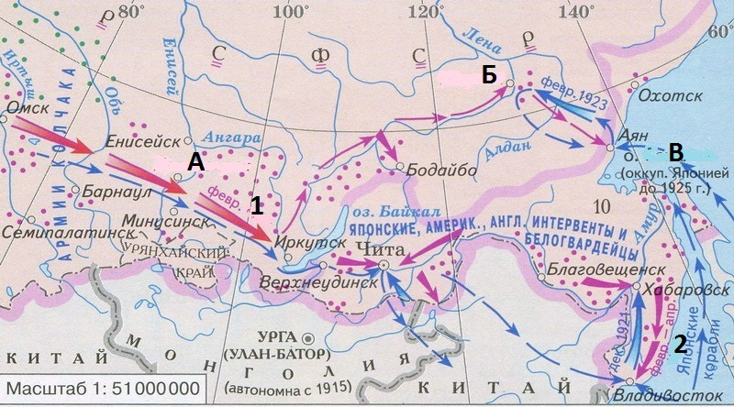
1)Определите даты под цифрами «1» (1920 – 2 б.) и «2» (1922 – 2 б.) и опишите датируемые события.2)Укажите название города «А» (Красноярск – 2 б.), выдержавшего штурм «каппелевцев». Поясните смысл этого термина (находились под командованием Каппеля – 4 б.). 3) В момент образования Советского Союза территория к востоку от города «Б», в том числе Аян и Охотск, контролировалась белыми. Напишите фамилию генерала, командовавшего белыми (Пепеляев – 2 б.), а также название города «Б» (Якутск – 2 б.). 4) Как называется остров (обозначен буквой «В»), северная территория которого была оккупирована Японией до 1925 г. (Сахалин – 2 б.)?

9. «Безумным и преступным ребячеством звучат эти корявые прокламации: "...немедленное прекращение кровавой бойни..." Что это? "Глупость или измена?" как спрашивал когда-то Милюков (о другом). Прекратите, пожалуйста, немедля. Не убивайте немцев — пусть они нас убивают. Но не будет ли именно тогда — "бойня"? Прекратить "по соглашению"? Согласитесь, пожалуйста, с немцами немедля. Ведь они-то — не согласятся. Да, в этом "немедля" только и может быть: или извращенное толстовство, или неприкрытое преступление.
Но вот что нужно и можно "немедля". Нужно не медля ни дня объявить, именно от нового русского, нашего правительства, русское новое военное "во имя". Конкретно: необходима абсолютно ясная и совершенно твердая декларация насчет наших целей войны. Декларация, прежде всего чуждая всякому побединству. Союзники не смогут против нее протестовать (если бы в тайне и хотели), особенно если хоть немного взглянут в нашу сторону и учтут наши "опасности" (им же грозящие).
<…> Долг Керенского — пытаться [эту цель] осуществить.
Он один. Какое несчастие. Ему надо действовать обеими руками (одной — за мир, другой — за утверждение защитной силы). Но левая рука его схвачена "глупцами или изменниками", а правую крепко держит Милюков с "победным концом". (Ведь Милюков — министр иностранных дел)».
1) Датируйте текст в пределах полутора месяцев (2 балла).
2) Как именовалась позиция по отношению к войне, занимаемая автором дневника. Какие политические силы ее разделяли? (2 балла)
3) Какая позиция (назовите ее) критикуется в начале отрывка? Какие партии ее поддерживали? (2б.)
4) Что скрывается за наименованием «побединство» («победный конец»)? (1 балл)
5) В чем была специфика положения Керенского? (2 балла)
6) К кому были обращены слова Милюкова о «предательстве или измене», когда и при каких обстоятельствах они были сказаны? (3 балла; максимально за все задание– 12 б.)
Ключ: 1) между 3 марта (формирование первого Временного правительства) и 18 апреля (нотой Милюкова, спровоцировавшей его отставку) 1917 г.
2) революционное оборончество; эсеры и часть меньшевиков.
3) интернационалисты или революционные пораженцы; большевики и часть меньшевиков.
4) продолжение войны в соответствии аннексионными планами союзников по Антанте.
5) Керенский, вступивший в марте 1917 г. в партию эсеров, занимал пост товарища председателя исполкома в Петросовете и одновременно министра юстиции во Временном правительстве.
6) критика правительственной политики и косвенно царя Николая II («распутинщины») прозвучала на заседании IV Государственной думы в конце (1(14) ноября) 1916 г.

10. Историческое эссе(максимальная оценка – 25 баллов)
Вам предстоит работать с высказываниями историков и современников о событиях и деятелях отечественной истории. Выберите из них одно, которое станет темой Вашего сочинения-эссе. Ваша задача – сформулировать собственное отношение к данному утверждению и обосновать его аргументами, представляющимися Вам наиболее существенными. При выборе темы исходите из того, что Вы:
- ясно понимаете смысл высказывания (не обязательно полностью или даже частично быть согласным с автором, но необходимо понимать, что именно он утверждает);
- можете выразить свое отношение к высказыванию (аргументировано согласиться с автором либо полностью или частично опровергнуть его высказывание);
- располагаете конкретными знаниями (факты, статистические данные, примеры) по данной теме;
- владеете терминами, необходимыми для грамотного изложения своей точки зрения.
При написании работы постарайтесь исходить из того, что Жюри, оценивая Ваше эссе, будет руководствоваться следующими критериями:
I. Обоснованность (актуальность) выбора темы (объяснение выбора темы и задач, которые ставит перед собой в своей работе участник).
II. Творческий характер восприятия темы, ее осмысления.
III. Грамотность использования исторических фактов и терминов.
IV. Четкость и доказательность основных положений работы.
V. Знание различных точек зрения по избранному вопросу.

